В основе ключевой категории маркетинга «спрос» лежат такие понятия, как …

*Выберите****не менее двух****вариантов*

|  |
| --- |
| + покупательная способность |
| доступность товара |
| + нужда, потребность |
| имидж, марка |

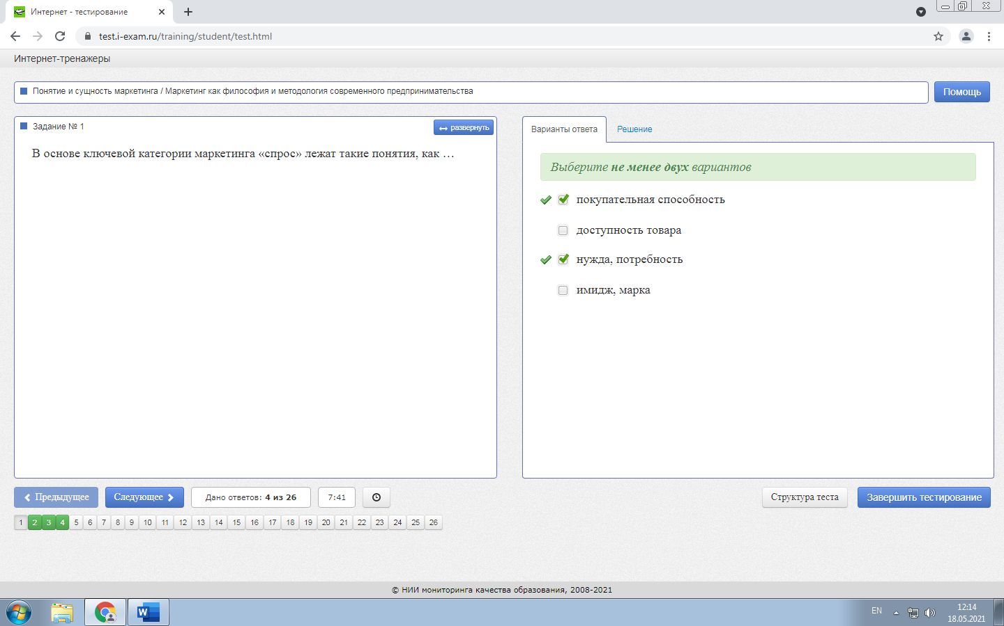

Производственная концепция маркетинга ориентируется на …

*Выберите****не менее двух****вариантов*

|  |
| --- |
| +повышение производительности труда |
| интенсификацию сбыта |
| формирование долгосрочной лояльности потенциальных потребителей |
| +  снижение затрат |

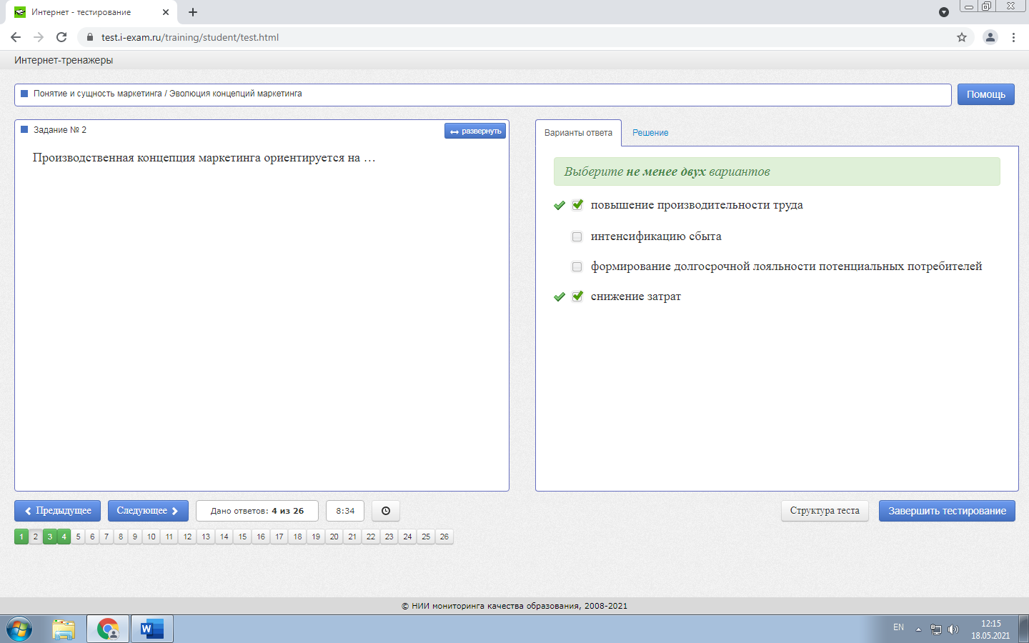

Сущность *формирующей* функции маркетинга заключается в…

*Укажите один вариант ответа*

|  |
| --- |
| изучении и оценке внешней среды (в первую очередь рыночной) и внутренней среды фирмы |
| + расширении и поддержании спроса на высоком уровне |
| сосредоточении всего комплекса взаимосвязанных вопросов маркетинговой политики и практики в руках одного из должностных лиц фирмы |
| +создании новых товаров, которые бы наиболее полно соответствовали требованиям потребителя |

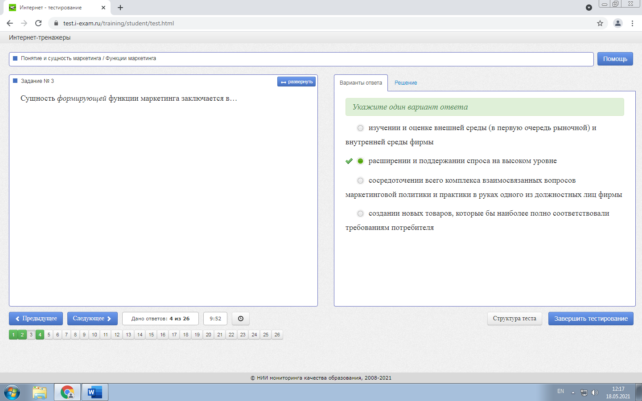

Эгомаркетинг – это маркетинг …

*Укажите один вариант ответа*

|  |
| --- |
| услуг |
| организации |
| идей |
| + отдельной личности |

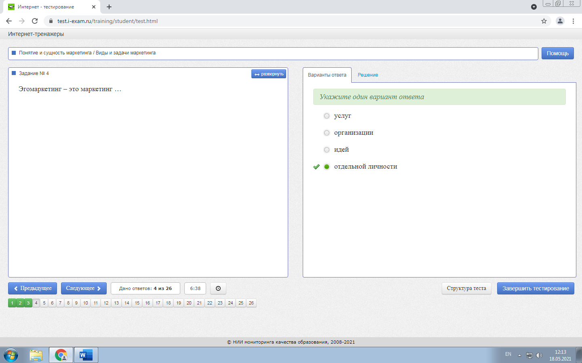

Расставьте в логической последовательности этапы диагностики конкурентной среды.

*Установите****последовательность****элементов*

|  |  |  |
| --- | --- | --- |
|  | 4 | прогнозирование стратегии конкуренции фирмы на данном рынке |
|  | 2 | расчет рыночных долей конкурентов |
|  | 1 | выявление и описание конкурентов |
|  | 3 | построение конкурентной карты рынка |

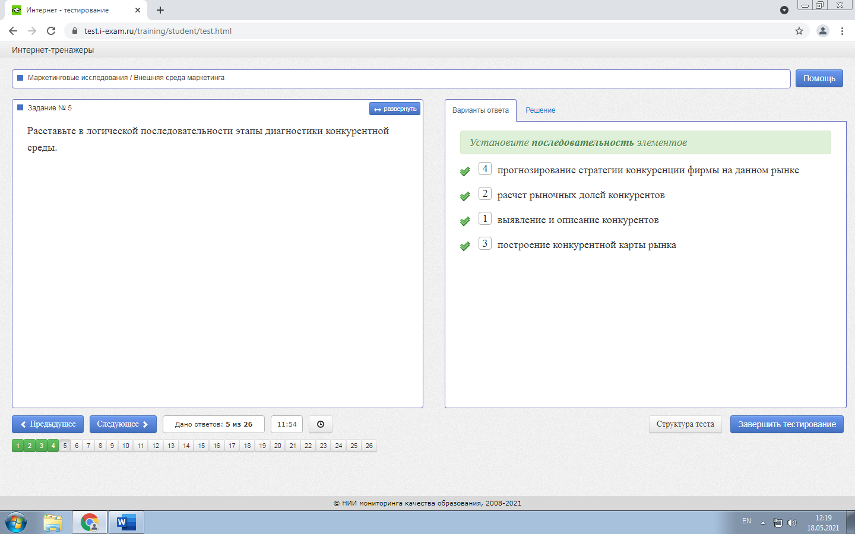

Установите соответствие между методами качественных исследований и их определениями.  
1.Фокус-группа  
2.Глубинное_интервью  
3. Анализ протокола

*Установите****соответствие****между объектами задания и вариантами ответа*

|  |  |  |
| --- | --- | --- |
|  | 1 | групповое интервью, проводимое модератором в форме дискуссии на заданную тему |
|  |  | исследования, в ходе которых респонденты опрашиваются по телефону |
|  | 3 | помещение респондента в ситуацию принятия решения о покупке, в ходе которой он должен описать факторы, влияющие на него |
|  | 2 | личная беседа интервьюера с респондентом в форме, побуждающей последнего к подробным ответам на задаваемые вопросы |

Исследования, цели и содержание которых меняются от проблемы к проблеме и которые каждый раз приходится планировать заранее, называются …

*Укажите один вариант ответа*

|  |
| --- |
| стандартными |
| + разовыми |
| постоянными |
| проблемными |

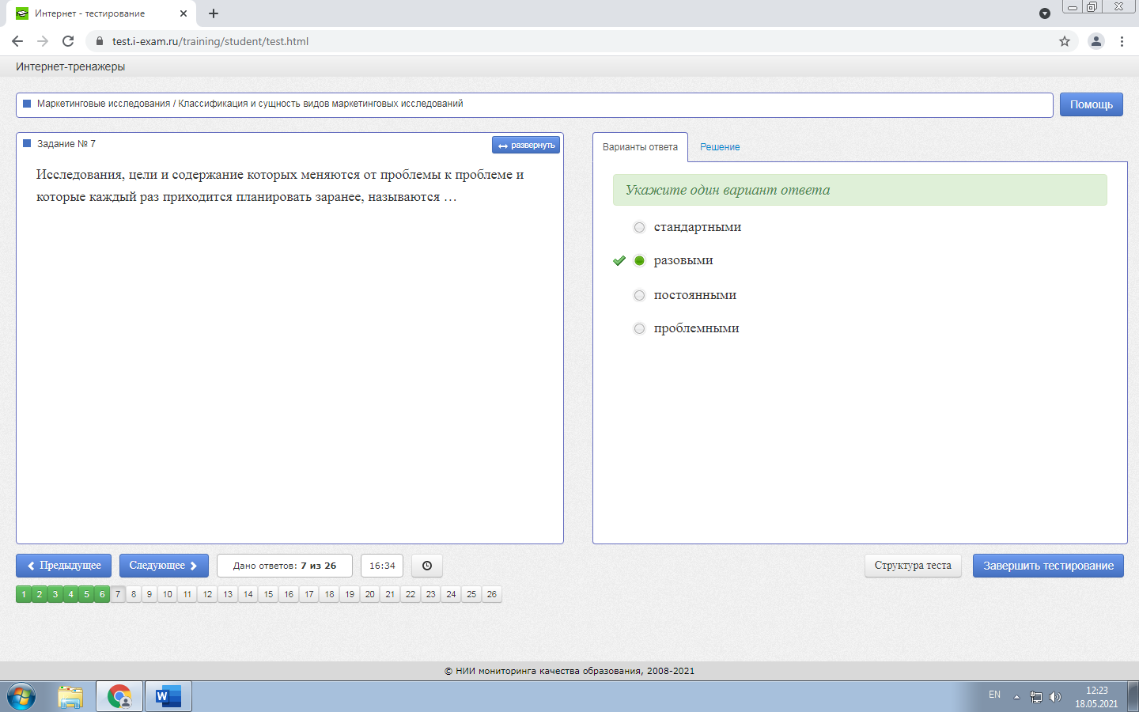

Критерием выделения сегмента рынка **не является**…

*Укажите один вариант ответа*

|  |
| --- |
| устойчивость по своим параметрам |
| + относительно устойчивое разнообразие спроса со стороны покупателей |
| измеримость |
| доступность |

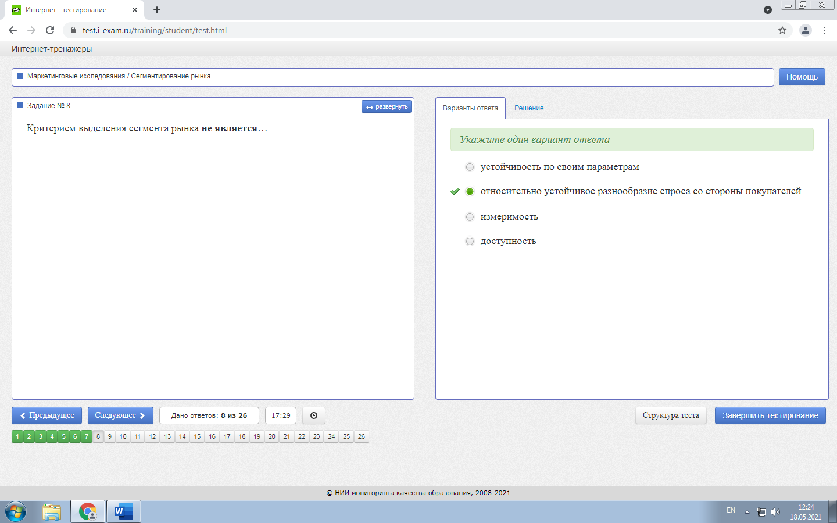

Укажите, какие характеристики соответствуют следующим группам товаров.  
1.Потребительские_товары  
2. Товары предварительного выбора  
3. Товары особого спроса  
4. Товары пассивного спроса

*Установите****соответствие****между объектами задания и вариантами ответа*

|  |  |  |
| --- | --- | --- |
|  | 4 | требуют значительных маркетинговых усилий по причине незаинтересованности потребителя |
|  | 1 | покупаются часто, без раздумий и сравнения с другими товарами |
|  |  | приобретаются спонтанно, без предварительного планирования покупки |
|  | 2 | в процессе потребительского выбора сравниваются между собой по различным параметрам |
|  | 3 | обладают уникальными характеристиками |

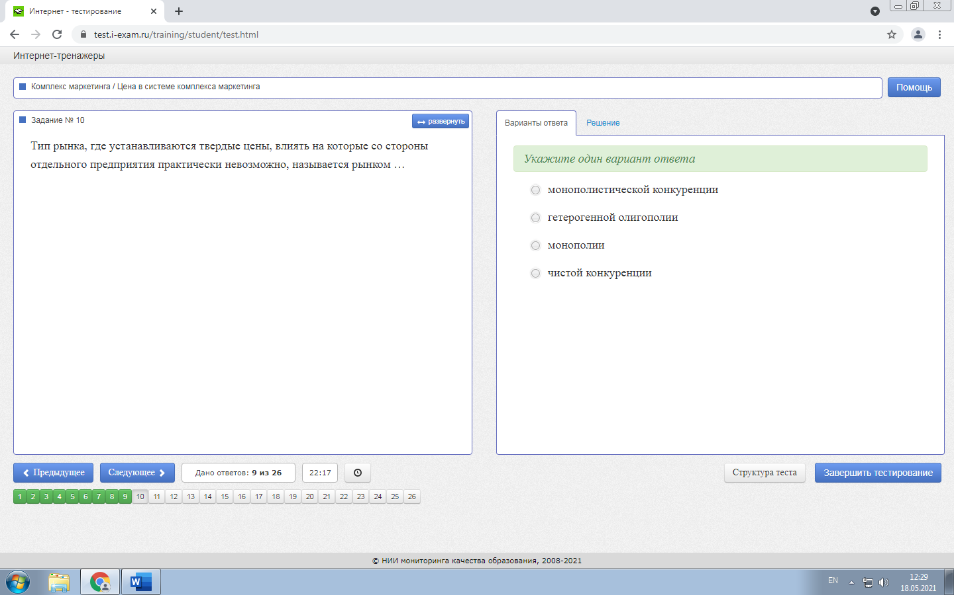

Тип рынка, где устанавливаются твердые цены, влиять на которые со стороны отдельного предприятия практически невозможно, называется рынком …

*Укажите один вариант ответа*

|  |
| --- |
| монополистической конкуренции |
| гетерогенной олигополии |
| монополии |
| +чистой конкуренции |

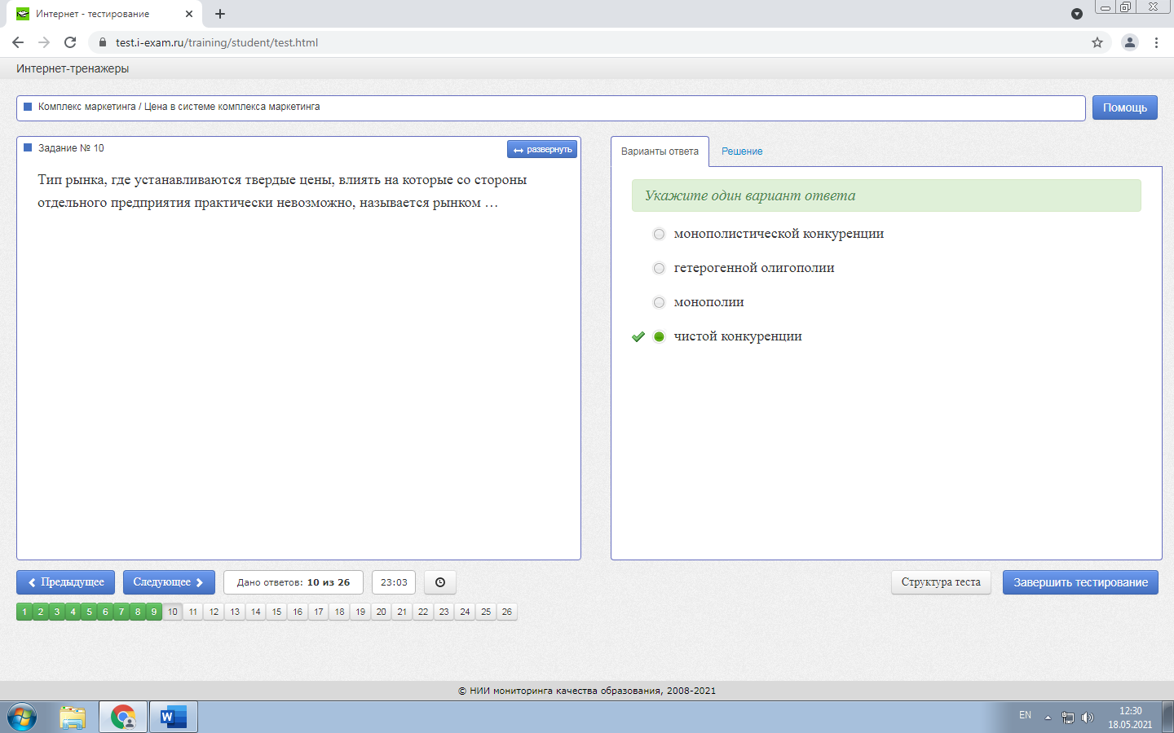

Интенсивное распределение  характеризуется тем, что…

*Выберите****не менее двух****вариантов*

|  |
| --- |
| +товар доводится до большого числа розничных торговых точек на обширной территории |
| реализацией продукции определенной фирмы на конкретной территории занимается только один посредник |
| + в основном применяется для товаров массового спроса |
| в системе каналов сбыта не имеется оптовых торговцев |

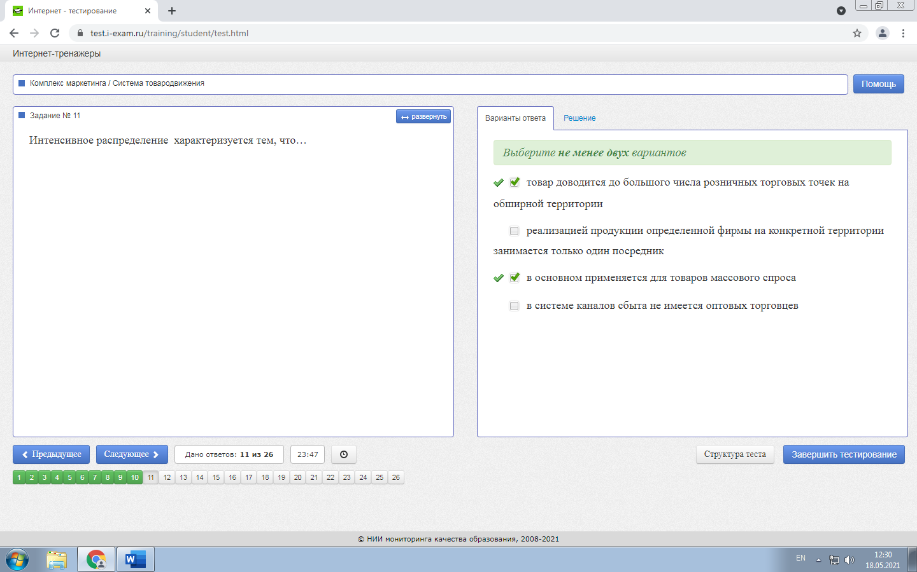

В практике маркетинга коммуникативнаяфункция PR предприятия соответствует следующему утверждению…

*Укажите один вариант ответа*

|  |
| --- |
| функция PR предполагает проведение мероприятий по доверительному обоснованию пользы деятельности конкретной фирмы для общественности |
| функция PR означает формирование имеющегося и постоянно обновляемого образа предприятия в общественном мнении |
| функция PR связана с предоставлением информации о предприятии целевым группам |
| функция PR представляет собой регулирование позиций фирмы на рынке с учетом мнения общественности |
| + функция PR ответственна за формирование контактов и взаимодействие предприятия с общественными и территориальными образованиями |
| Стратегия «предполагаемой выгоды для потребителей» представляет собой позиционирование товара на основе …  *Выберите****не менее двух****вариантов*   |  | | --- | | цены | | +тех потребностей, которые он удовлетворяет | | действий существующего конкурента | | +ожидаемой пользы | |

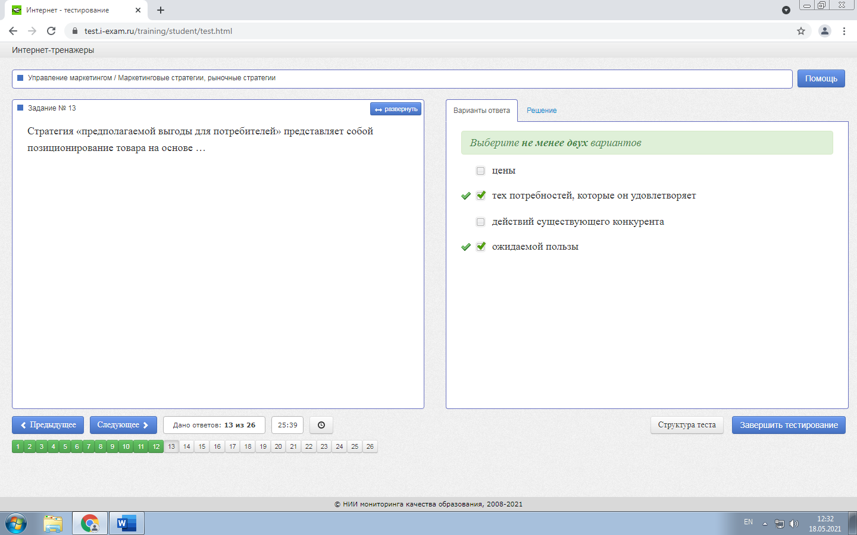

Укажите определение, соответствующее каждому элементу маркетинг-контроллинга.  
1. Контроль маркетинга  
2. Ревизия маркетинга  
3. Аудит маркетинга

*Установите****соответствие****между объектами задания и вариантами ответа*

|  |  |  |
| --- | --- | --- |
|  |  | процесс, процедура, связанные с составлением плана маркетинга, с выбором стратегии маркетинга, нацеленных на рост объема продаж товара и максимизацию прибыли |
|  | 1 | проверка маркетинговой деятельности предприятия с целью выявить соответствие и результативность выбранной стратегии и тактики реальным рыночным процессам |
|  | 3 | анализ и оценка маркетинговых функций предприятия, осуществляемая специалистами в форме независимой внешней проверки всех элементов системы маркетинга |
|  | 2 | процедура пересмотра или существенной корректировки стратегии и тактики маркетинга в результате изменений условий как внешнего, так и внутреннего характера |

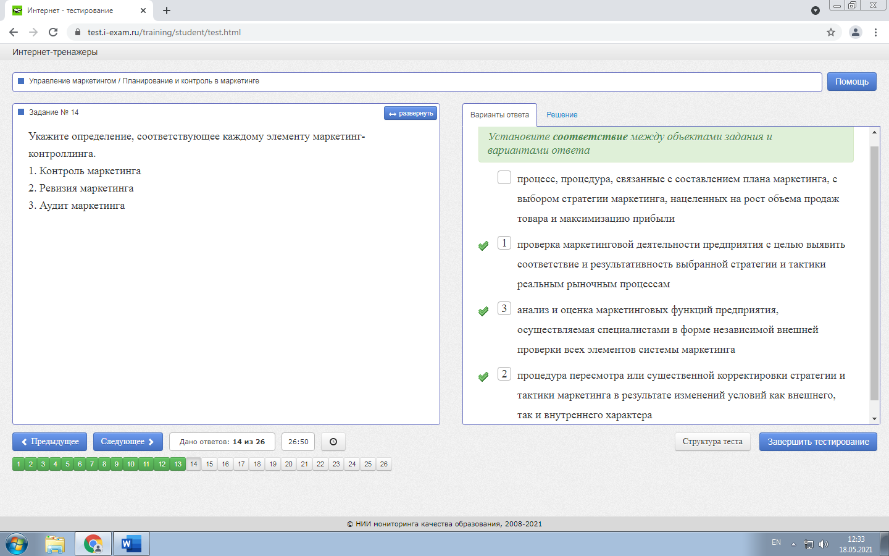

К методам определения бюджета маркетинга **не** **относятся** …

*Выберите****не менее двух****вариантов*

|  |
| --- |
| + метод финансирования от инвесторов |
| метод на основе целей и задач |
| метод соответствия конкурентам |
| + метод минимальных расходов |
| метод фиксированного процента |

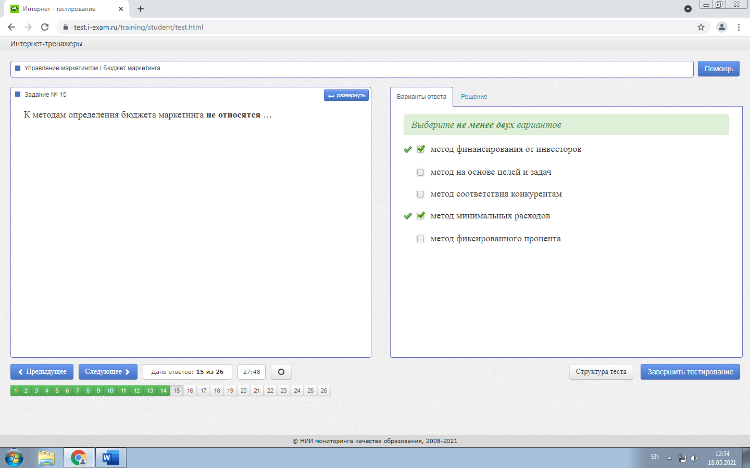

При выборе типа организационной структуры службы маркетинга должны учитываться …

*Выберите****не менее двух****вариантов*

|  |
| --- |
| + функции маркетинга, реализуемые в деятельности предприятия |
| +товары предприятия, выводимые на рынок |
| +регионы, сегменты рынка, на которых с помощью маркетинга продвигаются товары предприятия |
| численность работников предприятия |
| численность сотрудников службы маркетинга предприятия |
| Организация для утверждения и закрепления позиции на международном рынке может использовать следующие методы …  *Выберите****не менее двух****вариантов*   |  | | --- | | национализация рыночных отношений | | + международное расширение своей сети | | + международное проникновение | | +международная интеграция | | стимулирование и продвижение иностранных инвестиций на национальный рынок | |
| Вид интернет-рекламы, когда рекламоносители размещается на Интернет-порталах, называется …  *Укажите один вариант ответа*   |  | | --- | | контекстной рекламой в поисковых системах | | печатной рекламой | | цивилизованным e-mail маркетингом | | + баннерной рекламой | |
| Маркетинговые решения, направленные на преодоление сложностей, связанных с несохраняемостью услуги, могут предусматривать…  *Выберите****не менее двух****вариантов*   |  | | --- | | +организацию предварительных заказов | | заострение внимания на выгодах от получения услуги | | введение стандартов обслуживания | | +установление ценовых скидок в периоды снижения спроса | |  | |

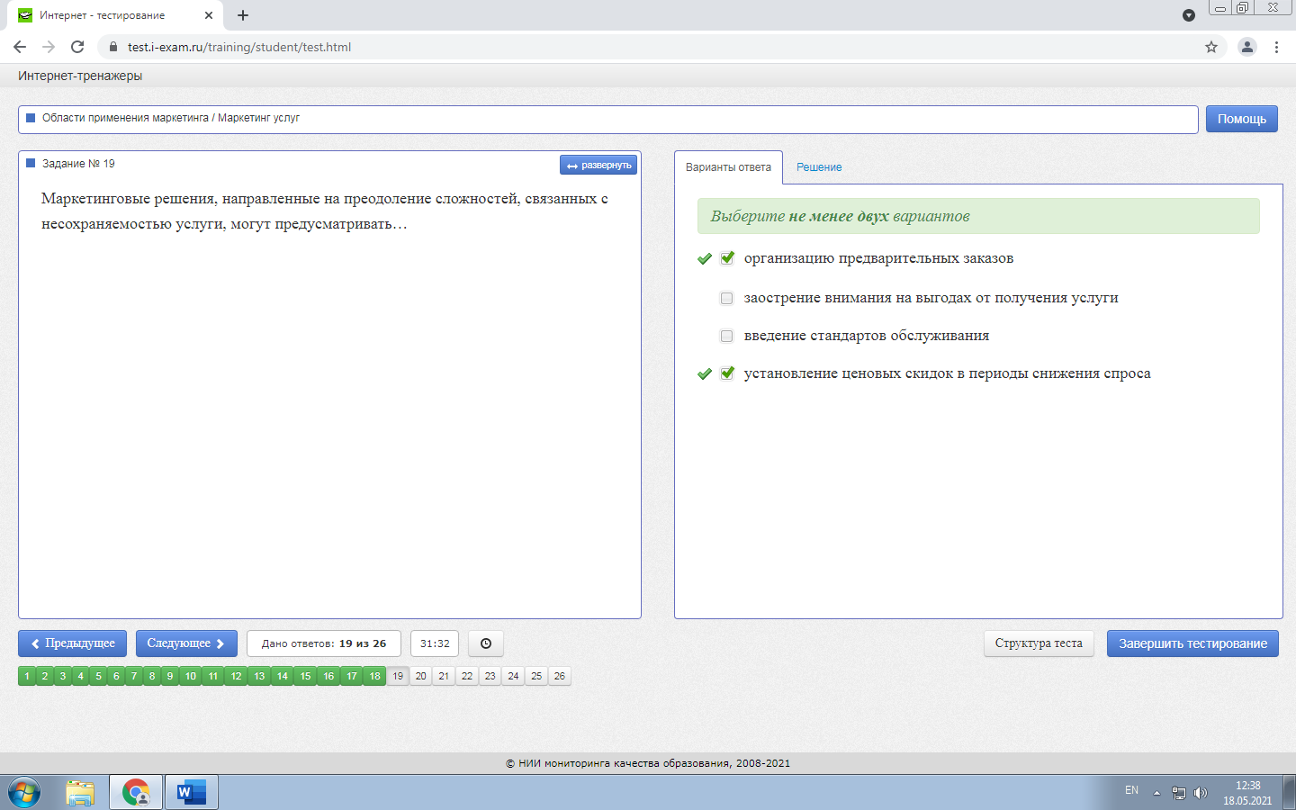

К неполноценным относятся товары, имеющие …

*Выберите****не менее двух****вариантов*

|  |
| --- |
| большие преимущества в долгосрочной перспективе |
| +низкую степень немедленного удовлетворения |
| «мгновенную привлекательность» |
| +низкую степень преимуществ в долгосрочной перспективе |
|  |
| ***Общий текст*:**  Мясокомбинат «Буренка» производит большой ассортимент колбасы и других видов мясопродуктов, реализуемых в основном на местном рынке через розничных торговцев. Так как за годы работы в данной сфере мясокомбинат накопил значительный опыт в области производства мясопродуктов, достигнув определенного уровня качества продукции, то в следующем году планируется больше внимания уделять реализации своей продукции и выходу на новые рынки сбыта. Для выхода на новые рынки мясокомбинат планирует привлекать оптовых посредников, которые в свою очередь будут реализовывать свою продукцию через местную розничную сеть.  [Скрыть](https://test.i-exam.ru/training/student/test.html)    ***Задание:***  Мясокомбинат «Буренка» для сбыта своей продукции на местном рынке использует _________ канал сбыта.  *Укажите один вариант ответа*   |  | | --- | | двухуровневый | | + одноуровневый | | трехуровневый | | Нулевой | |
| ***Общий текст*:**  Мясокомбинат «Буренка» производит большой ассортимент колбасы и других видов мясопродуктов, реализуемых в основном на местном рынке через розничных торговцев. Так как за годы работы в данной сфере мясокомбинат накопил значительный опыт в области производства мясопродуктов, достигнув определенного уровня качества продукции, то в следующем году планируется больше внимания уделять реализации своей продукции и выходу на новые рынки сбыта. Для выхода на новые рынки мясокомбинат планирует привлекать оптовых посредников, которые в свою очередь будут реализовывать свою продукцию через местную розничную сеть.  [Скрыть](https://test.i-exam.ru/training/student/test.html)    ***Задание:***  Согласно матрице Ансоффа, выход мясокомбината «Буренка» со своей продукцией на новые рынки сбыта соответствует стратегии … |

*Укажите один вариант ответа*

|  |
| --- |
| развития товара |
| проникновения на рынок |
| +развития рынка |
| Диверсификации |

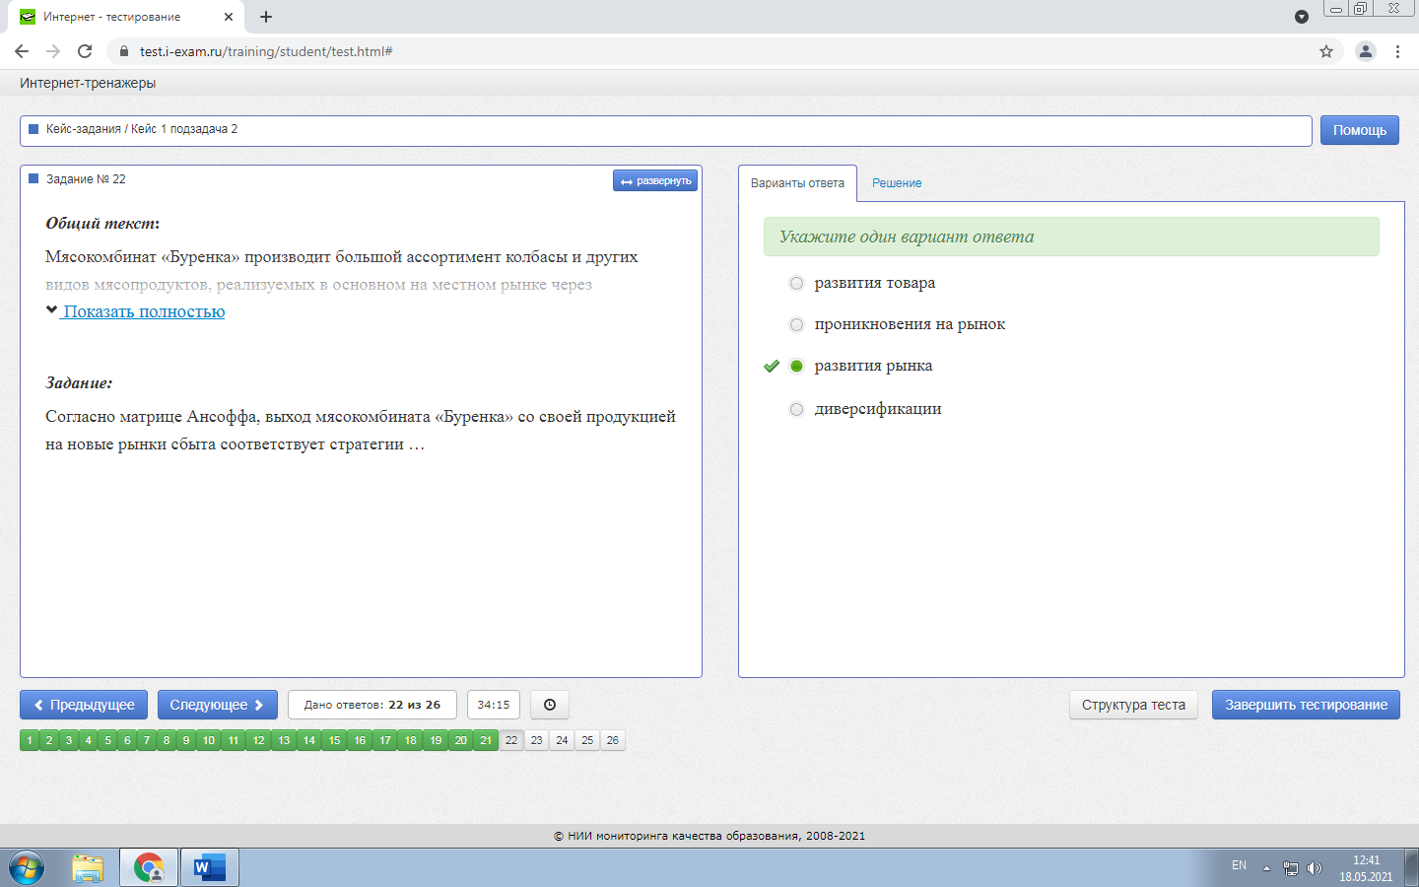

***Общий текст*:**

Мясокомбинат «Буренка» производит большой ассортимент колбасы и других видов мясопродуктов, реализуемых в основном на местном рынке через розничных торговцев. Так как за годы работы в данной сфере мясокомбинат накопил значительный опыт в области производства мясопродуктов, достигнув определенного уровня качества продукции, то в следующем году планируется больше внимания уделять реализации своей продукции и выходу на новые рынки сбыта. Для выхода на новые рынки мясокомбинат планирует привлекать оптовых посредников, которые в свою очередь будут реализовывать свою продукцию через местную розничную сеть.

[Скрыть](https://test.i-exam.ru/training/student/test.html)

***Задание:***

Мясокомбинат «Буренка» в настоящее время уделяет большое внимание такому элементу комплекса маркетинга, как …

*Введите ответ*

|  |  |
| --- | --- |
|  |  |

Сбыт

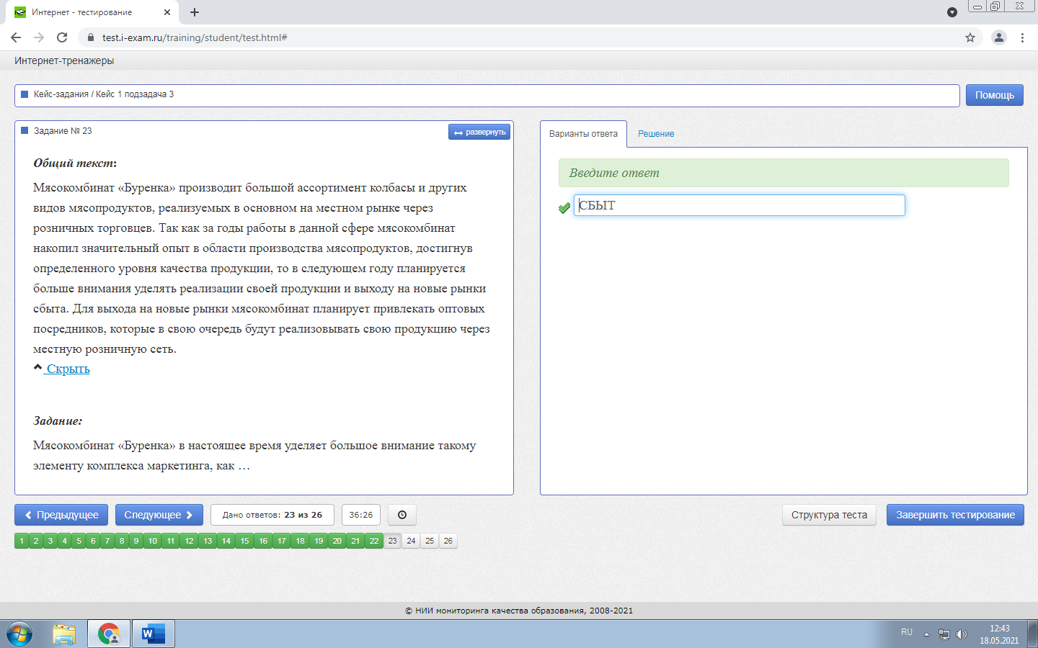

***Общий текст*:**

Фирма по производству тортов «Карина» работает на рынке города Котово 8 лет. Продукция фирмы представлена тортами 15 видов и пирожными 5 видов. Фирма реализует свою продукцию через собственные торговые точки и розничных торговцев города Котово. В последнее время на рынке тортов появилось много конкурентов, что привело к падению объемов продаж. Фирма «Карина» приняла решение о расширении номенклатуры своей продукции.

[Скрыть](https://test.i-exam.ru/training/student/test.html)

***Задание:***

Товарная номенклатура фирмы «Карина» может быть охарактеризована как …

*Укажите один вариант ответа*

|  |
| --- |
| широкая и неглубокая |
| узкая и глубокая |
| +узкая и неглубокая |
| широкая и глубокая |
|  |

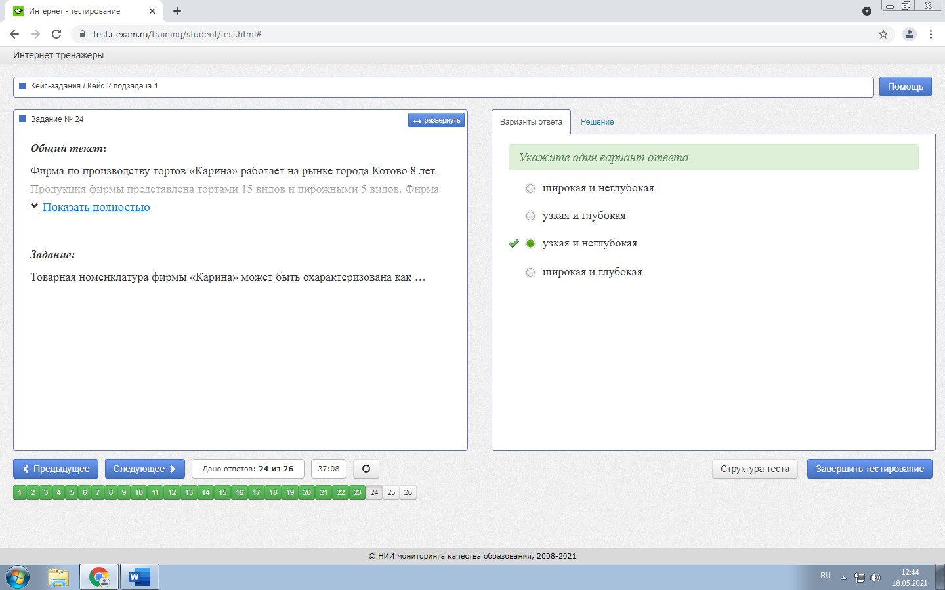

***Общий текст*:**

Фирма по производству тортов «Карина» работает на рынке города Котово 8 лет. Продукция фирмы представлена тортами 15 видов и пирожными 5 видов. Фирма реализует свою продукцию через собственные торговые точки и розничных торговцев города Котово. В последнее время на рынке тортов появилось много конкурентов, что привело к падению объемов продаж. Фирма «Карина» приняла решение о расширении номенклатуры своей продукции.

[Скрыть](https://test.i-exam.ru/training/student/test.html)

***Задание:***

Каналы сбыта, используемые фирмой «Карина», являются …

*Укажите один вариант ответа*

|  |
| --- |
| нулевыми |
| длинными |
| многоуровневыми |
| +короткими |

***Общий текст*:**

Фирма по производству тортов «Карина» работает на рынке города Котово 8 лет. Продукция фирмы представлена тортами 15 видов и пирожными 5 видов. Фирма реализует свою продукцию через собственные торговые точки и розничных торговцев города Котово. В последнее время на рынке тортов появилось много конкурентов, что привело к падению объемов продаж. Фирма «Карина» приняла решение о расширении номенклатуры своей продукции.

[Скрыть](https://test.i-exam.ru/training/student/test.html)

***Задание:***

В последнее время фактором маркетинговой микросреды, оказывающим на фирму «Карина» наибольшее негативное влияние, является …

*Введите ответ*

|  |  |
| --- | --- |
|  |  |

Конкуренция

